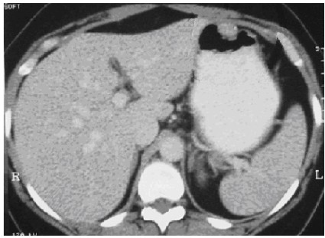

Figura 1 – Tomografia computadorizada de abdome.
Em destaque: formação sólida e hipodensa
em parede anterior de corpo gástrico.

